A Austeridade Educacional se Autofinancia?
Efeito Laffer Dinâmico do Gasto Público em Educação
num DSGE Fiscal com Capital Humano
Valber Gregory Barbosa Costa Bezerra Santos
2026-09-07
Abstract
Cortes no gasto público em educação são usualmente avaliados pelo seu alívio orçamentário imediato. Este artigo mostra que essa contabilidade é ilusória. Desenvolve-se um modelo dinâmico estocástico de equilíbrio geral (DSGE) fiscal com capital físico e humano, tributação distorciva e gasto público em educação como insumo produtivo da acumulação de capital humano, resolvido por previsão perfeita não linear com estado estacionário terminal endógeno. Simulam-se cortes permanentes de $1\%$, $5\%$, $10\%$ e $25\%$ e um cenário de teto de gasto (EC 95/2016). Um corte permanente de $10\%$ reduz o produto de longo prazo em $3,4\%$ e impõe perdas de bem-estar de até $2,4\%$ do consumo permanente (corte de $25\%$); o multiplicador acumulado do gasto educacional sobre o produto supera a unidade. O resultado central é um efeito Laffer dinâmico da educação: como a arrecadação segue o produto ($T=τY$), o corte corrói a própria base tributária; em valor presente de 30 anos, até $78\%$ da economia orçamentária é revertida, com break-even fiscal por volta do ano 33. A sensibilidade ao parâmetro-chave $ϕ$ (elasticidade do capital humano ao gasto) revela um limiar de autofinanciamento: acima de $ϕ≈0,45$, o corte perde dinheiro até em valor presente. Conclui-se que a austeridade educacional é, em horizonte relevante, fiscalmente autodestrutiva.
Palavras-chave: gasto público em educação; capital humano; DSGE fiscal; efeito Laffer; multiplicador fiscal; austeridade.
Área ANPEC: 5 – Economia do Setor Público (aderente à 4 – Macroeconomia).
JEL: E62; H52; I28; O41; H63; E32.
Abstract. Cuts to public education spending are usually judged by their immediate budget relief. This paper shows that accounting to be illusory. A fiscal DSGE with physical and human capital, distortionary taxation and public education spending as a productive input into human-capital accumulation is solved by nonlinear perfect foresight with an endogenous terminal steady state. A permanent $10\%$ cut lowers long-run output by $3.4\%$ and imposes welfare losses up to $2.4\%$ of permanent consumption; the cumulative output multiplier of education spending exceeds one. The central result is a dynamic education Laffer effect: since revenue tracks output, the cut erodes its own tax base, undoing up to $78\%$ of the budget saving in 30-year present value (fiscal break-even around year 33). Sensitivity to the key parameter $ϕ$ reveals a self-financing threshold: above $ϕ≈0.45$ the cut loses money even in present value. Keywords: public education spending; human capital; fiscal DSGE; Laffer effect; fiscal multiplier. JEL: E62; H52; I28; O41; H63; E32.

Introdução
A avaliação de políticas de contenção orçamentária costuma restringir-se ao seu custo fiscal imediato. No caso da educação, essa ótica é particularmente enganosa: o gasto educacional é um investimento produtivo, que constrói capital humano e, por essa via, produto, salários e – crucialmente – a própria base de arrecadação futura. Cortar educação economiza recursos hoje, mas reduz a arrecadação amanhã. A questão central deste artigo é direta: um corte no gasto público em educação efetivamente economiza dinheiro público?
O tema é premente no Brasil após o Novo Regime Fiscal (Emenda Constitucional n. 95/2016), que limitou o crescimento real do gasto primário e pressionou despesas discricionárias (Rocha et al. 2017), e diante de episódios recorrentes de bloqueio ou contenção de repasses a universidades e institutos federais. A contribuição é tríplice. Primeiro, desenvolve-se um DSGE fiscal com capital humano financiado publicamente, na tradição de Uzawa (1965), Lucas (1988), Glomm and Ravikumar (1992) e Barro (1990), com o bloco fiscal de tributação distorciva da geração moderna (Leeper et al. 2010; Drautzburg and Uhlig 2015), resolvido por previsão perfeita não linear. Segundo, quantifica-se o custo fiscal líquido em R$ de cortes de diferentes magnitudes, revelando um efeito Laffer dinâmico da educação: parcela substancial – e crescente no tempo – da “economia” é revertida pela menor arrecadação. Terceiro, mede-se a sensibilidade desse efeito ao parâmetro estrutural que governa a produtividade do gasto ($ϕ$), identificando um limiar de autofinanciamento acima do qual o corte perde dinheiro até em valor presente.
O principal achado é que a austeridade educacional é, em horizonte relevante, fiscalmente autodestrutiva: o corte de curto prazo é progressivamente – e, sob calibrações plausíveis, integralmente – anulado pela erosão da base tributária, além de impor perdas de produto e bem-estar.

Revisão de literatura
A modelagem DSGE evoluiu dos ciclos reais (Kydland and Prescott 1982) à versão novo-keynesiana estimada (Smets and Wouters 2007), com métodos sistematizados por Schmitt-Grohé and Uribe (2004) e Fernández-Villaverde et al. (2016). Blocos fiscais com tributação distorciva e regras de gasto são tratados por Galí et al. (2007), Leeper et al. (2010) e Drautzburg and Uhlig (2015), que mostram que a composição do gasto é determinante de primeira ordem dos multiplicadores. A literatura de capital público produtivo (Aschauer 1989; Bom and Ligthart 2014; Leduc and Wilson 2013) estima a elasticidade do produto ao capital público – base para calibrar o canal produtivo aqui empregado, agora aplicado à formação de capital humano. O papel do gasto público em educação sobre crescimento é formalizado por Glomm and Ravikumar (1992) e documentado por Blankenau and Simpson (2004) e Blankenau et al. (2007); Manuelli and Seshadri (2014) enfatizam o canal de qualidade do capital humano. A referência de calibração brasileira vem do SAMBA (Castro et al. 2015) e dos DSGE fiscais de Vereda and Cavalcanti (2010) e Cavalcanti and Vereda (2015). O modelo aqui proposto fecha a ponte entre os modelos de educação e crescimento e os DSGE fiscais, colocando o gasto educacional como insumo produtivo da acumulação de capital humano.

O modelo

Famílias, firmas e capital humano
Uma família representativa maximiza $E_{0}\sum_{t=0}^{∞}{β^{t}}[lnC_{t}+θln(1−L_{t})]$ sujeita a $C_{t}+K_{t+1}−(1−δ_{k})K_{t}=(1−τ)(w_{t}H_{t}L_{t}+r_{t}K_{t})+{Tr}_{t}$, gerando a equação de Euler e a oferta de trabalho:
$$\begin{aligned}1/{C_{t}}&=β E_{t}​\left[1/{C_{t+1}}((1−τ) r_{t+1}+1−δ_{k})\right], \\ θ/{1−L_{t}}&=1/{C_{t}}(1−τ) w_{t}H_{t}.\end{aligned}$$
A produção é $Y_{t}=K_{t}^{α}(H_{t}L_{t})^{1−α}$, com $r_{t}=αY_{t}/K_{t}$ e $w_{t}=(1−α)Y_{t}/(H_{t}L_{t})$. O ingrediente central é a lei de movimento do capital humano com retornos decrescentes ao gasto:
$$H_{t+1}=(1−δ_{h})H_{t}+A (G_{t}^{e})^{ϕ}, 0<ϕ<1,$$
em que $ϕ$ é a elasticidade de longo prazo do capital humano ao gasto público. O governo opera com orçamento equilibrado, $τY_{t}=G_{t}^{e}+{Tr}_{t}$, com arrecadação $T_{t}≡τY_{t}$, e a restrição de recursos é $C_{t}+[K_{t+1}−(1−δ_{k})K_{t}]+G_{t}^{e}=Y_{t}$. O mecanismo fiscal fundamental é que a arrecadação é proporcional ao produto: reduzir $G^{e}$ deprime $H$, logo $Y$, logo $T$.

Calibração e solução
A calibração (Tabela 1), anual, segue a literatura DSGE brasileira. O valor de referência $ϕ=0,30$ situa-se na faixa das estimativas de produtividade do gasto público produtivo (Bom and Ligthart 2014); a seção de sensibilidade explora todo o intervalo $[0,15;0,45]$. A carga tributária efetiva $τ=0,33$ reflete a razão carga/PIB. A transição é resolvida por previsão perfeita não linear (stacked-time Newton) em 220 períodos, com estado estacionário terminal endógeno (solução fechada para o nível de gasto pós-choque, Apêndice 9), o que é essencial para cortes permanentes. A solução converge com resíduo da ordem de ${10}^{−15}$.
Fonte: Elaboração própria; referência a Castro et al. (2015) e Cavalcanti and Vereda (2015).
Parâmetro | Valor | Interpretação
$α$ | 0,40 | Participação do capital físico na produção
$β$ | 0,96 | Fator de desconto intertemporal (anual)
$δ_{k}$ | 0,10 | Depreciação do capital físico
$δ_{h}$ | 0,04 | Depreciação do capital humano
$τ$ | 0,33 | Carga tributária efetiva (% do PIB)
$θ$ | 1,75 | Peso do lazer na utilidade
$ϕ$ | 0,30 | Elasticidade do capital humano ao gasto público
$g_{e}$ | 0,05 | Gasto público em educação / PIB no EE
$ρ_{G}$ | 0,90 | Persistência do choque fiscal (transitório)
$A$ | 0,134 | Produtividade da tecnologia educacional (calibrada)

Resultados I: a escala do prejuízo
A Figura 1 apresenta as respostas a um corte de $1\%$, transitório (AR(1)) e permanente; no permanente, o capital humano cai $0,30\%$ (exatamente $ϕ\%$) e o produto $0,33\%$, com o investimento liderando a queda inicial. A Tabela 2 detalha as perdas acumuladas.
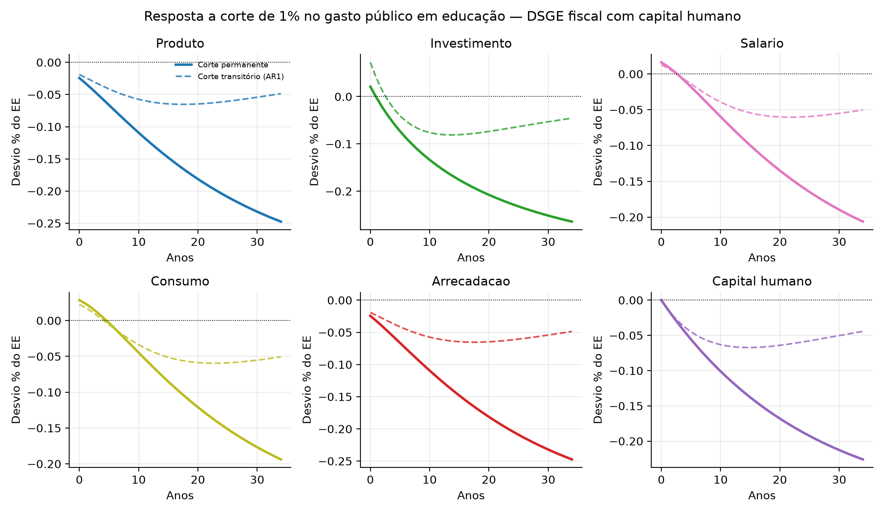
Fonte: Simulação DSGE.
Fonte: Elaboração própria.
Variável | Impacto (t=0) | 5 anos | Perda acum. 10a | Perda acum. 20a
Produto | -0,024 | -0,066 | 0,497 | 1,283
Investimento | 0,021 | -0,073 | 0,455 | 1,391
Salario | 0,016 | -0,018 | 0,108 | 0,623
Consumo | 0,028 | -0,003 | -0,010 | 0,424
Arrecadacao | -0,024 | -0,066 | 0,497 | 1,283
A Figura 2 e a Tabela 3 escalam o choque: as perdas de longo prazo crescem de forma quase proporcional – um corte de $10\%$ reduz o produto em $3,4\%$ e o capital humano em $3,1\%$; um de $25\%$, em $9,1\%$ e $8,3\%$. O cenário de teto de gasto (EC 95), com compressão gradual de $−10\%$ em oito anos, produz deterioração mais lenta, porém permanente (Figura 3): a ausência de “salto” inicial mascara um dano estrutural que se acumula por décadas.
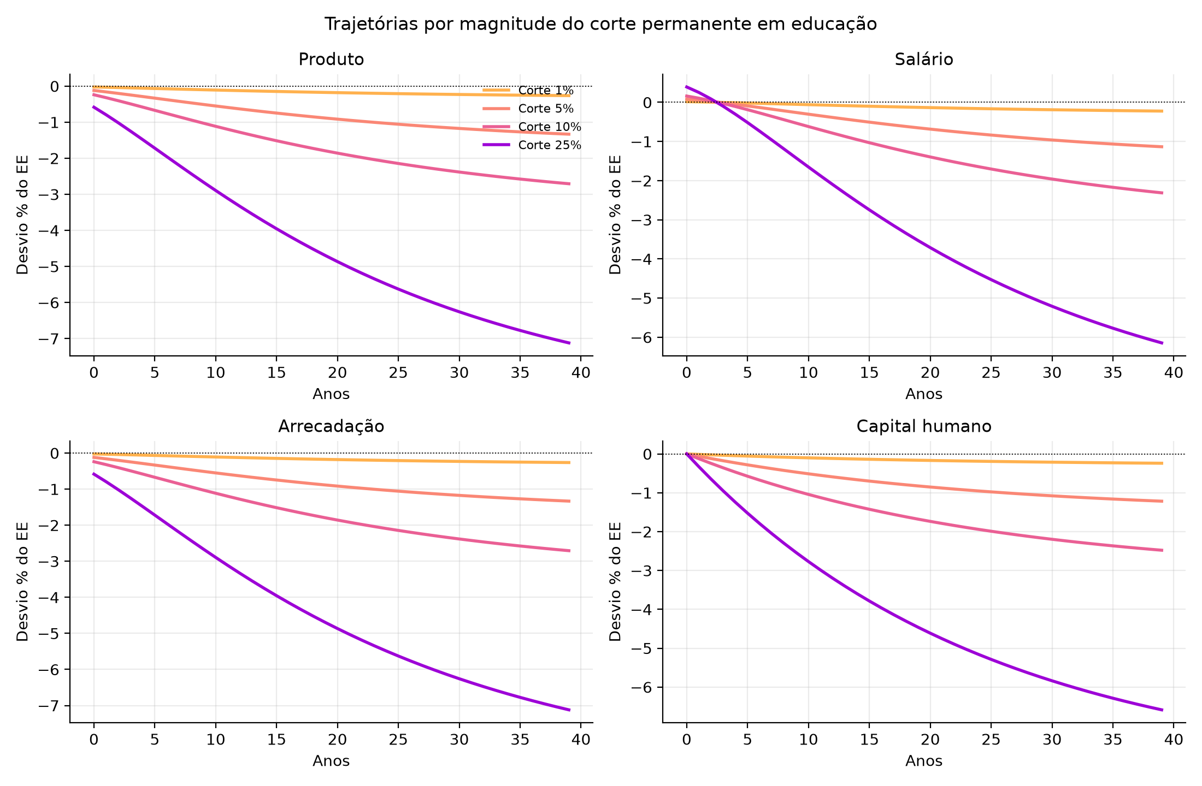
Fonte: Simulação DSGE.
Fonte: Elaboração própria.
Corte | $ΔH_{LP}$ | $ΔY_{LP}$ | $ΔS_{LP}$ | $ΔT_{LP}$ | Bem-estar | Mult. cum. 10a
 | (%) | (%) | (%) | (%) | (% cons.)
1% | -0,301 | -0,334 | -0,301 | -0,334 | 0,084 | 1,19
5% | -1,527 | -1,693 | -1,527 | -1,693 | 0,428 | 1,19
10% | -3,111 | -3,440 | -3,111 | -3,440 | 0,884 | 1,20
25% | -8,267 | -9,066 | -8,266 | -9,066 | 2,445 | 1,23
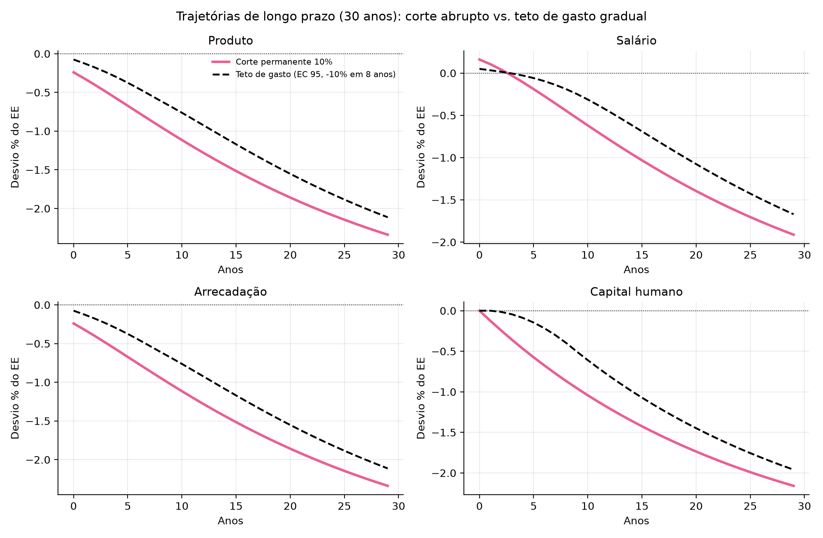
Fonte: Elaboração própria.

Resultados II: o efeito Laffer dinâmico da educação
Ancorando o modelo em um PIB de R$ $10,9$ trilhões e um gasto público em educação de $5\%$ do PIB, traduzem-se as perdas em reais. A Tabela 4 é o cerne do artigo. Para um corte de $10\%$, a economia acumulada em valor presente de 10 anos é de R$ $457$ bilhões, mas a perda de arrecadação consome $40\%$ desse valor; em 30 anos, a erosão chega a $78\%$. A Figura 4 mostra que, em fluxos não descontados, a perda acumulada de arrecadação ultrapassa a economia por volta do ano 33 (break-even): dali em diante, o corte é fiscalmente autodestrutivo.
Fonte: Elaboração própria. “% erodido” = perda de arrecadação / economia orçamentária.
Corte | Horizonte | Economia (VP) | Perda arrec. (VP) | Líquido (VP) | % erodido
 | (anos) | R$ bi | R$ bi | R$ bi
1% | 10 | 45,7 | 17,9 | 27,8 | 39,2%
1% | 20 | 76,0 | 46,2 | 29,9 | 60,7%
1% | 30 | 96,2 | 73,3 | 22,9 | 76,2%
5% | 10 | 228,3 | 89,9 | 138,4 | 39,4%
5% | 20 | 380,1 | 232,6 | 147,5 | 61,2%
5% | 30 | 481,1 | 370,0 | 111,0 | 76,9%
10% | 10 | 456,7 | 180,9 | 275,8 | 39,6%
10% | 20 | 760,3 | 470,1 | 290,2 | 61,8%
10% | 30 | 962,1 | 748,9 | 213,2 | 77,8%
25% | 10 | 1.141,7 | 461,9 | 679,8 | 40,5%
25% | 20 | 1.900,7 | 1.216,1 | 684,5 | 64,0%
25% | 30 | 2.405,3 | 1.947,4 | 457,9 | 81,0%
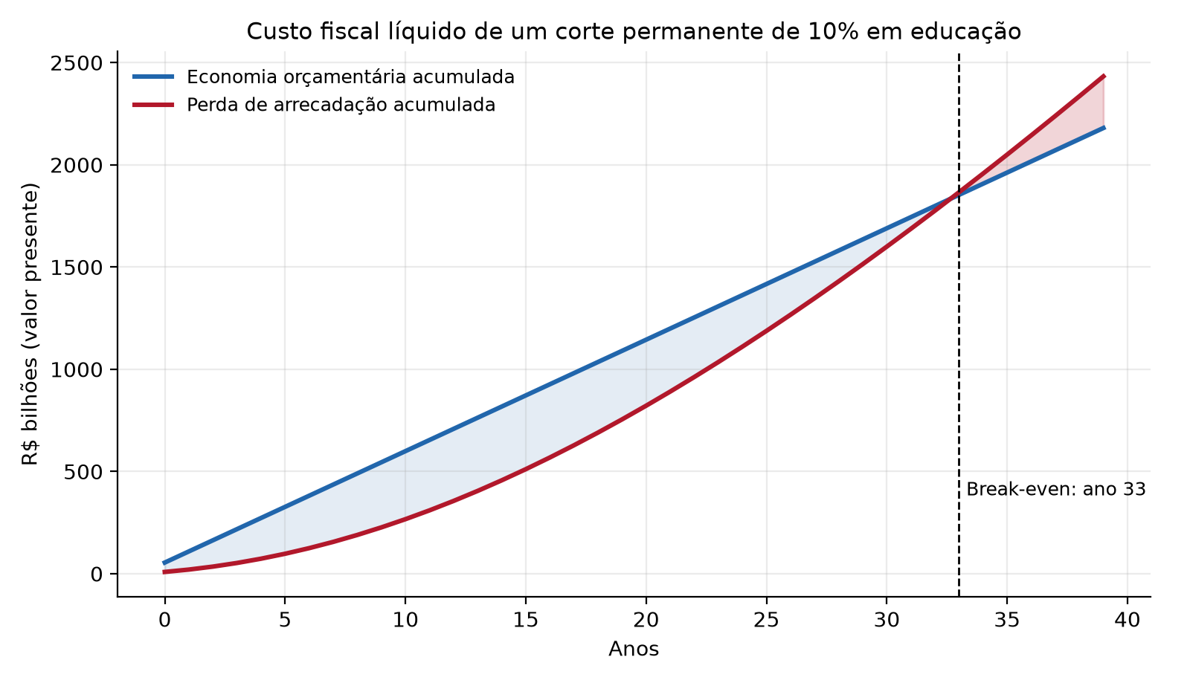 | 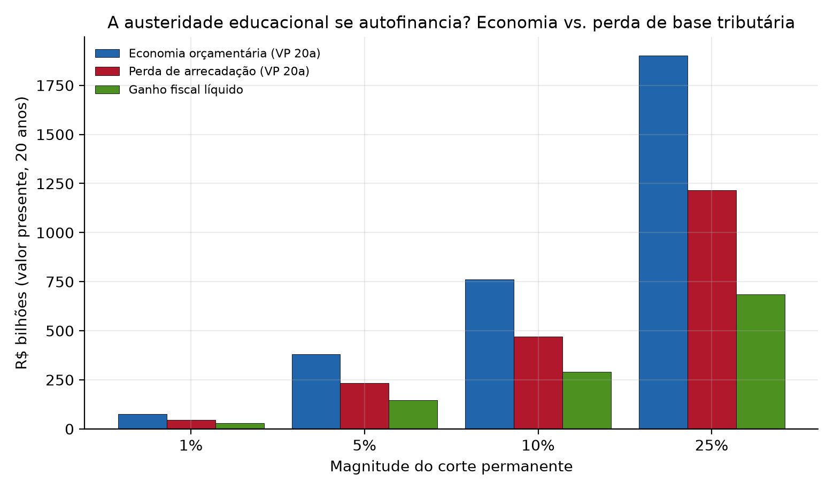
Fonte: Elaboração própria.

Um limiar de autofinanciamento
Quão robusto é esse resultado à produtividade do gasto? A Figura 5 e a Tabela 5 variam o parâmetro-chave $ϕ$ para um corte de $10\%$. Quanto maior $ϕ$, mais produtivo o gasto e maior a erosão fiscal: o percentual erodido em 30 anos sobe de $54\%$ (para $ϕ=0,15$) a mais de $100\%$ (para $ϕ=0,45$), e o ano de break-even cai de 95 para 23 anos. Existe, portanto, um limiar de autofinanciamento: acima de $ϕ≈0,45$, o ganho fiscal líquido de 30 anos torna-se negativo – o corte perde dinheiro até em valor presente. Como as estimativas de produtividade do capital público frequentemente situam $ϕ$ na faixa $0,2$–$0,4$ (Bom and Ligthart 2014), o resultado qualitativo é forte: sob calibrações plausíveis, a maior parte da economia orçamentária é ilusória.
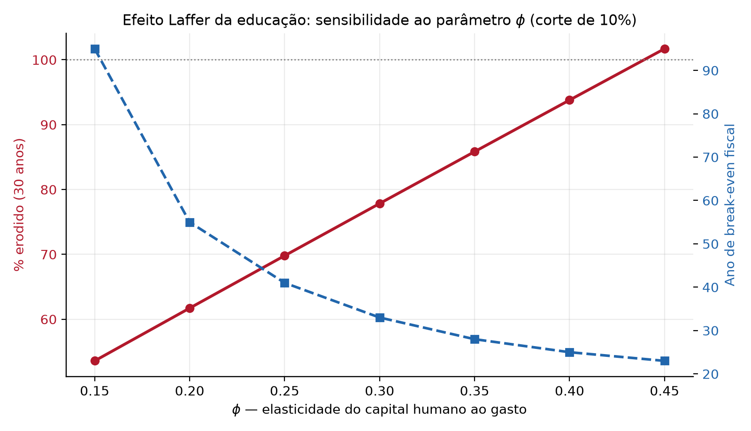
Fonte: Elaboração própria.
Fonte: Elaboração própria. Valores negativos de “Líquido” indicam corte que perde dinheiro em VP.
$ϕ$ | $ΔY_{LP}$ (%) | % erodido 30a | Break-even (ano) | Líquido 30a (R$ bi)
0,15 | -1,972 | 53,6% | 95 | 446,6
0,20 | -2,464 | 61,7% | 55 | 368,4
0,25 | -2,953 | 69,8% | 41 | 290,6
0,30 | -3,440 | 77,8% | 33 | 213,2
0,35 | -3,924 | 85,8% | 28 | 136,3
0,40 | -4,406 | 93,8% | 25 | 59,7
0,45 | -4,885 | 101,7% | 23 | -16,4

Resultados III: bem-estar e multiplicadores
Além do custo fiscal, o corte impõe custo de bem-estar. A Tabela 3 reporta a variação equivalente de consumo: de $0,08\%$ (corte de $1\%$) a $2,4\%$ do consumo permanente (corte de $25\%$). O multiplicador acumulado do gasto educacional sobre o produto – razão entre valores presentes de $ΔY$ e $ΔG^{e}$ – supera a unidade e cresce no horizonte (Figura 6, dir.; Tabela 6), atingindo $≈1,2$ em 10 anos: cada real cortado subtrai mais de um real de produto ao longo do tempo, porque o gasto é produtivo, não mera transferência.
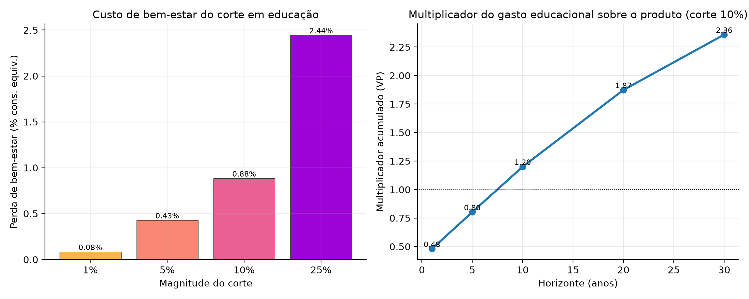
Fonte: Elaboração própria.
Fonte: Elaboração própria.
Corte | Impacto | Cum. 1a | Cum. 5a | Cum. 10a | Cum. 20a | Cum. 30a
1% | 0,49 | 0,49 | 0,80 | 1,19 | 1,84 | 2,31
5% | 0,48 | 0,48 | 0,80 | 1,19 | 1,85 | 2,33
10% | 0,48 | 0,48 | 0,80 | 1,20 | 1,87 | 2,36
25% | 0,47 | 0,47 | 0,81 | 1,23 | 1,94 | 2,45

Robustez
O resultado qualitativo (perdas em todas as variáveis e erosão fiscal) é invariante à persistência do choque e à sua magnitude; a escala das perdas de longo prazo é governada por $ϕ$, cuja sensibilidade foi mapeada na Seção 5. A adoção de estado estacionário terminal endógeno corrige um viés de soluções que fixam o EE inicial. O estado estacionário satisfaz as razões macroeconômicas usuais ($K/Y≈1,9$ ao ano; $L_{ss}≈0,23$). As limitações são a natureza calibrada e estilizada do modelo; uma versão estrutural estimaria parâmetros por métodos bayesianos (Smets and Wouters 2007; Fernández-Villaverde et al. 2016) e incorporaria rigidezes nominais e heterogeneidade de agentes.

Conclusão
Este artigo mostrou, em um DSGE fiscal com capital humano, que cortes no gasto público em educação geram perdas persistentes de produto e bem-estar e, sobretudo, corroem a própria base fiscal. A resposta à pergunta do título é negativa: a austeridade educacional não se autofinancia – ao contrário, em horizonte relevante torna-se autodestrutiva, com até $78\%$ da economia orçamentária revertida em 30 anos e um limiar de parâmetro acima do qual o corte perde dinheiro até em valor presente. A mensagem de política é que regras fiscais que comprimem uniformemente a despesa educacional internalizam um custo fiscal futuro invisível à contabilidade de curto prazo. A agenda seguinte é a estimação estrutural do modelo e a incorporação de dívida pública e rigidezes.

Declaração sobre uso de IA generativa
Este documento foi organizado e redigido com auxílio de IA generativa a partir de código, modelos e instruções do autor; a concepção, a validação e a responsabilidade científica são integralmente do autor.

Disponibilidade de dados e código
Todo o material para reprodução – base de dados, código-fonte (Python e R), figuras e tabelas – está disponível publicamente no repositório do projeto: https://github.com/valbergregory/artigo-dsge-educacao (versão arquivada com DOI no Zenodo: 10.5281/zenodo.XXXXXXX). O repositório contém code/ (scripts 01–05 em Python e portes 03–04 em R para o RStudio), paper/ (fontes LaTeX, figuras e tabelas) e run_all.py (pipeline completo). Os valores monetários são deflacionados pelo IPCA. Por padrão o código usa uma base calibrada realista; a coleta das séries oficiais (Banco Central/SGS para o IPCA; SIDRA/IBGE para PIB e rendimento; SICONFI/FINBRA para finanças estaduais; SIOP/Tesouro para o gasto federal em educação) é ativada com use_api = TRUE. Código sob licença MIT; texto sob CC-BY 4.0.

Estado estacionário terminal endógeno
No EE, a Euler implica $K/Y=α/\tilde{R}$ com $\tilde{R}=(1/β−1+δ_{k})/(1−τ)$. Para um nível fixo de gasto $G^{e}$, o EE tem solução fechada: $H=A(G^{e})^{ϕ}/δ_{h}$; $Y=B H l$ com $B=(α/\tilde{R})^{α/(1−α)}$; e
$$l=\frac{(1−τ)(1−α)B H+θ G^{e}}{B H [θ(1−δ_{k}K/Y)+(1−τ)(1−α)]}.$$
Com a calibração da Tabela 1 e $G^{e}=G_{ss}^{e}$, recupera-se o EE base ($K/Y≈1,89$, $L_{ss}≈0,23$, $g_{e}=0,05$); um corte permanente de $1\%$ reduz $H$ em $ϕ\%=0,30\%$.
Aschauer, David Alan. 1989. “Is Public Expenditure Productive?” Journal of Monetary Economics 23 (2): 177–200.
Barro, Robert J. 1990. “Government Spending in a Simple Model of Endogenous Growth.” Journal of Political Economy 98 (5): S103–25.
Blankenau, William F., and Nicole B. Simpson. 2004. “Public Education Expenditures and Growth.” Journal of Development Economics 73 (2): 583–605.
Blankenau, William F., Nicole B. Simpson, and Marc Tomljanovich. 2007. “Public Education Expenditures, Taxation, and Growth: Linking Data to Theory.” American Economic Review 97 (2): 393–97.
Bom, Pedro R. D., and Jenny E. Ligthart. 2014. “What Have We Learned from Three Decades of Research on the Productivity of Public Capital?” Journal of Economic Surveys 28 (5): 889–916.
Castro, Marcos R. de, Solange N. Gouvea, André Minella, Rafael Santos, and Nelson F. Souza-Sobrinho. 2015. “SAMBA: Stochastic Analytical Model with a Bayesian Approach.” Brazilian Review of Econometrics 35 (2): 103–70.
Cavalcanti, Marco A. F. H., and Luciano Vereda. 2015. “Fiscal Policy Multipliers in a DSGE Model for Brazil.” Brazilian Review of Econometrics 35 (2): 197–232.
Drautzburg, Thorsten, and Harald Uhlig. 2015. “Fiscal Stimulus and Distortionary Taxation.” Review of Economic Dynamics 18 (4): 894–920.
Fernández-Villaverde, Jesús, Juan F. Rubio-Ramírez, and Frank Schorfheide. 2016. “Solution and Estimation Methods for DSGE Models.” In Handbook of Macroeconomics, vol. 2. Elsevier.
Galí, Jordi, J. David López-Salido, and Javier Vallés. 2007. “Understanding the Effects of Government Spending on Consumption.” Journal of the European Economic Association 5 (1): 227–70.
Glomm, Gerhard, and B. Ravikumar. 1992. “Public Versus Private Investment in Human Capital: Endogenous Growth and Income Inequality.” Journal of Political Economy 100 (4): 818–34.
Kydland, Finn E., and Edward C. Prescott. 1982. “Time to Build and Aggregate Fluctuations.” Econometrica 50 (6): 1345–70.
Leduc, Sylvain, and Daniel Wilson. 2013. “Roads to Prosperity or Bridges to Nowhere? Theory and Evidence on the Impact of Public Infrastructure Investment.” NBER Macroeconomics Annual 27 (1): 89–142.
Leeper, Eric M., Michael Plante, and Nora Traum. 2010. “Dynamics of Fiscal Financing in the United States.” Journal of Econometrics 156 (2): 304–21.
Lucas, Robert E. 1988. “On the Mechanics of Economic Development.” Journal of Monetary Economics 22 (1): 3–42.
Manuelli, Rodolfo E., and Ananth Seshadri. 2014. “Human Capital and the Wealth of Nations.” American Economic Review 104 (9): 2736–62.
Rocha, Fabiana et al. 2017. O Novo Regime Fiscal e Suas Implicações Para a Política de Educação No Brasil. Estudos econômicos aplicados à Emenda Constitucional 95/2016.
Schmitt-Grohé, Stephanie, and Martín Uribe. 2004. “Solving Dynamic General Equilibrium Models Using a Second-Order Approximation to the Policy Function.” Journal of Economic Dynamics and Control 28 (4): 755–75.
Smets, Frank, and Rafael Wouters. 2007. “Shocks and Frictions in US Business Cycles: A Bayesian DSGE Approach.” American Economic Review 97 (3): 586–606.
Uzawa, Hirofumi. 1965. “Optimum Technical Change in an Aggregative Model of Economic Growth.” International Economic Review 6 (1): 18–31.
Vereda, Luciano, and Marco A. F. H. Cavalcanti. 2010. Modelo Dinâmico Estocástico de Equilíbrio Geral (DSGE) Para a Economia Brasileira. No. 1479. IPEA – Texto para Discussão.

Universidade Federal de Alagoas (UFAL) – Unidade Educacional de Penedo; Tribunal de Justiça do Estado de Alagoas. E-mail: valber.santos@penedo.ufal.br. Para avaliação às cegas, suprimir esta nota.

